

Defend IT360 SOC Report
--------------------------------------------------

Daily Report Hutama Karya
27 - 28 Oktober 2025

08:00 – 08:00 (GMT+7)
01:00 – 01:00 (UTC)

Document
--------------------------------------------------
Report ver1.0

Release Date
28/10/2025
--------------------------------------------------

DEFEND IT360 SECURITY OPERATION
CENTER

Head Office
Sudirman 7.8
Tower 1, Lantai 27
Jakarta Pusat, DKI Jakarta - 10220

Executive Summary 3
User and Account 5
Top 5 Risky Users 7
Data Collection Health 8
1. Healthy Condition 8
2. Warning Condition 10
Activity Record 11
1. Ingress Locations 12
2. Total Alert 13
Alert Analytic 14
1. Suspicious Process - Malicious Hash On Asset 14
2. Suspicious Authentication - DataCamp Limited 16
3. User Behavior - Account Password Reset - (Others) 18
4. User Behavior - Account Password Reset - (Others) 19
5. Non-Approved Application - File Transfer Tools 20
Non-Approved Application - File Transfer Tools 20
6. Non-Approved Application - File Transfer Tools 22
Non-Approved Application - File Transfer Tools 22
7. Non-Approved Application - File Transfer Tools 24
Non-Approved Application - File Transfer Tools 24

Executive Summary
Berdasarkan data yang diambil dalam periode 27 – 28 Oktober pukul 08.00 – 08.00, saat ini User yang terdaftar sebagai pengguna aktif adalah 2.824 dengan 3.304 pengguna tidak kadaluarsa, menunjukkan keberlanjutan akses yang stabil. Selain itu, terdapat 15 akun admin yang memiliki kontrol penuh atas sistem. Saat ini, tidak ada akun yang masuk dalam daftar pantauan dan 3 akun digunakan bersama, yang berisiko terhadap keamanan. 60 akun terhubung dengan akun lainnya, sementara 469 akun telah dinonaktifkan dan tidak dapat mengakses sistem.
Terdapat lima pengguna dengan angka Notable Behavior yang berbeda, Notable Behavior adalah perilaku mencurigakan atau tidak biasa yang terdeteksi dari aktivitas pengguna. Meskipun tidak selalu berarti berbahaya, perilaku ini cukup signifikan untuk dianalisis lebih lanjut karena bisa menjadi indikator awal dari aktivitas berbahaya. Pengguna Timbul Martua memiliki jumlah terbanyak yaitu 389, diikuti oleh pengguna Fasya Dibyana Prakasita HK SIS dengan 349 kemudian untuk Aprizal, Bambang Eko dan Bagian Manajemen Kontrak EPC memiliki angka yang lebih rendah, yakni 266, 241 dan 218.
Dalam hal pengumpulan data, terdapat 28 event sources yang semuanya berstatus "running", menunjukkan pengelolaan data yang berjalan lancar dan efektif. Namun, terdapat 4 event source dalam status "Warning", dengan tidak ada pembaruan dalam 120 menit terakhir, yang mengindikasikan potensi masalah pada event sources tersebut. Pengawasan lebih lanjut sangat dianjurkan untuk mencegah gangguan pada keseluruhan sistem.
Berdasarkan hasil monitoring sistem keamanan oleh tim SOC, teridentifikasi empat alert yang memerlukan perhatian lebih lanjut, yaitu: Suspicious Process – Malicious Hash On Asset, Suspicious Authentication – DataCamp Limited, User Behavior – Account Password Reset (Others), dan Non-Approved Application – File Transfer Tools. Temuan ini menunjukkan adanya aktivitas proses mencurigakan yang terdeteksi melalui hash berbahaya pada aset, autentikasi mencurigakan terhadap layanan eksternal, perubahan kata sandi akun yang berpotensi mengindikasikan percobaan pengambilalihan akun, serta penggunaan aplikasi transfer file yang tidak terotorisasi oleh organisasi. Keempat aktivitas tersebut berpotensi menimbulkan risiko serius, termasuk eksekusi malware, kompromi kredensial, kebocoran data, komunikasi non-resmi, dan akses tidak sah di luar pengawasan sistem keamanan.
Untuk memitigasi risiko ini, diperlukan langkah-langkah seperti verifikasi aktivitas login dan proses sistem, penerapan autentikasi multifaktor, penegakan kebijakan penggunaan aplikasi, peningkatan kesadaran keamanan bagi pengguna, serta penerapan kontrol teknis untuk membatasi instalasi dan eksekusi aplikasi yang tidak terotorisasi. Temuan ini menegaskan pentingnya monitoring berkelanjutan dan evaluasi terhadap pola autentikasi, perilaku pengguna, proses sistem, serta penggunaan aplikasi di lingkungan organisasi guna mencegah potensi insiden yang dapat berdampak pada integritas dan kerahasiaan data.

User and Account Information

User and Account
Saat ini User yang terdaftar sebagai pengguna aktif terdapat 2.824 yang terus menggunakan layanan dan menunjukkan bahwa sebagian besar pengguna masih berinteraksi dengan sistem. Di sisi lain, terdapat 3.304 akun pengguna yang tidak memiliki tanggal kadaluarsa, artinya akun-akun ini tetap aktif tanpa batas waktu yang jelas.
Hal ini dapat dilihat sebagai indikasi bahwa pengguna tersebut berkomitmen untuk terus menggunakan sistem dalam jangka panjang. Terkait dengan manajemen akun, ada 15 akun admin yang memiliki hak administratif penuh untuk mengakses, mengelola, dan memantau sistem, memberikan mereka kontrol total atas operasional dan 59 akun terhubung dengan akun lainnya.
Namun, terdapat 469 akun pengguna yang dinonaktifkan. Akun-akun yang dinonaktifkan ini tidak dapat lagi mengakses sistem, menunjukkan adanya pemeliharaan dan pembersihan akun yang tidak aktif atau bermasalah. Selain itu, ada 3 akun yang digunakan bersama oleh lebih dari satu orang, yang dapat berisiko terhadap potensi masalah keamanan, mengingat adanya kemungkinan penggunaan yang tidak sah atau berbagi akses yang tidak terkontrol.
Saat ini, tidak ada akun yang masuk dalam daftar pantauan, yang menunjukkan bahwa tidak ada akun yang dianggap mencurigakan atau berisiko tinggi untuk keamanan. Meski demikian, pemantauan berkelanjutan terhadap akun-akun ini tetap diperlukan untuk memastikan sistem tetap aman.

Top 5 Risky Users
User | Notable Behavior | Open Incident
Timbul Martua | 389 | 2360
Fasya Dibyana Prakasita HK SIS | 349 | 2452
Bambang Eko | 266 | 1299
Aprizal. | 241 | 1495
Bagian Manajemen Kontrak EPC | 218 | 1383

Berdasarkan data diatas, terdapat lima pengguna dengan angka Notable Behavior yang berbeda, Notable Behavior adalah perilaku mencurigakan atau tidak biasa yang terdeteksi dari aktivitas pengguna. Meskipun tidak selalu berarti berbahaya, perilaku ini cukup signifikan untuk dianalisis lebih lanjut karena bisa menjadi indikator awal dari aktivitas berbahaya. Pengguna Timbul Martua memiliki jumlah terbanyak yaitu 389, diikuti oleh pengguna Fasya Dibyana Prakasita dengan 349 kemudian untuk Aprizal, Bambang Eko dan Bagian Manajemen Kontrak EPC. memiliki angka yang lebih rendah, yakni 266, 241 dan 218. Hal ini menunjukkan bahwa meskipun pengguna Timbul Martua dan Fasya Dibyana Prakasita lebih sering terdeteksi, frekuensi pada pengguna lainnya cukup seragam, dengan sedikit perbedaan antara Aprizal, Bambang Eko dan Bagian Manajemen Kontrak EPC.

Data Collection Health

Healthy Condition
Data Collection | Address/Port | Status
AD-LDAP-DC INDONET | 192.168.15.13 | Running
AD-LDAP-HO PRIMARY | 10.10.40.11 | Running
AD-LDAP-HO SECONDARY | 10.10.40.12 | Running
AD - SEC LOGS - DC INDONET | 192.168.15.13 | Running
AD - SEC LOGS - HO PRIMARY | 10.10.40.11 | Running
AD - SEC LOGS - HO SECONDARY | 10.10.40.12 | Running
ARUBA - NAC – HO | Port: 1037 | Running
ARUBA - NAC – HO 02 | Port: 1037 | Running
ARUBA – WLC – HO | Port: 1038 | Running
BIND - DNS01 - DRC | Port: 1048 | Running
BIND - DNS01 - DC INDONET | Port:1046 | Running
BIND - DNS01 – HO | Port: 1032 | Running
BIND - DNS02 - DC INDONET | Port: 1047 | Running
BIND - DNS02 - HO | Port:1052 | Running
BIND - DNS03 - HO | Port:1032 | Running
DHCPD - DHCP01 - HO | Port:1053 | Running
DHCPD - DHCP02 - HO | Port: 1054 | Running
FORTIGATE - FIREWALL - DC INDONET | Port: 1039 | Running
FORTIGATE - FIREWALL - DRC | Port:1027 | Running
FORTIGATE - FIREWALL - HO | Port:1025 | Running
FORTIGATE - FIREWALL VM - DC INDONET | Port: 1049 | Running
GCP - DEV - DC INDONET | - | Running
GCP - PROD - DC INDONET | - | Running
OFFICE 365 - WORKSPACE - SAAS | - | Running
RAPID7 - INSIGHTVM - DC INDONET | Nexpose Host: 46.51.266.179:443 | Running
SOPHOS - AV - DC INDONET | Port: 1028 | Running
vCenter - VMWARE - DC INDONET | Port: 1514 | Running
vCenter - VMWARE - DRC | Port: 1514 | Running

Berdasarkan informasi yang ditunjukkan, data collection terdapat total 28 sources yang semuanya berstatus running. Hal ini menunjukkan bahwa sistem atau proses yang mengelola data tersebut berjalan dengan lancar dan tidak mengalami gangguan. Semua sumber yang terlibat aktif dalam mengumpulkan data, yang dapat mengindikasikan bahwa pengumpulan informasi terkait kondisi kesehatan berlangsung secara efektif dan tanpa hambatan. Keberhasilan status "running" pada seluruh sumber ini dapat dianggap sebagai tanda bahwa proses pengolahan dan pengumpulan data berjalan dengan stabil dan dapat diandalkan.

Warning Condition
Data Collection | Address/Port | Status
AKAMAI - WAF - DC INDONET | Port: 1029 | Last Detected 120 Minutes Since the Last Event
AKAMAI - ZTNA - DC INDONET | Port: 1030 | Last Detected 120 Minutes Since the Last Event
GCP - NETWORK - DC INDONET | - | Last Detected 120 Minutes Since the Last Event
Berdasarkan data diatas, terdapat 3 sumber (event source) yang statusnya berada dalam kondisi peringatan “Warning”, dengan catatan bahwa "Last Detected 120 Minutes Since the Last Event”. Hal ini menunjukkan bahwa tidak ada peristiwa atau pembaruan yang terdeteksi dalam 120 menit terakhir untuk setiap event source tersebut. Meskipun statusnya "Warning" ketidakaktifan ini mungkin menunjukkan adanya potensi masalah atau penurunan kinerja pada event sources tersebut yang perlu segera ditangani agar tidak memengaruhi kelancaran sistem secara keseluruhan. Adanya peringatan ini dapat menjadi indikasi bahwa pengawasan lebih lanjut diperlukan untuk memastikan sistem tetap berjalan dengan baik.

Activity Record
Top 5 Firewall Activity and Top 5 Authentications
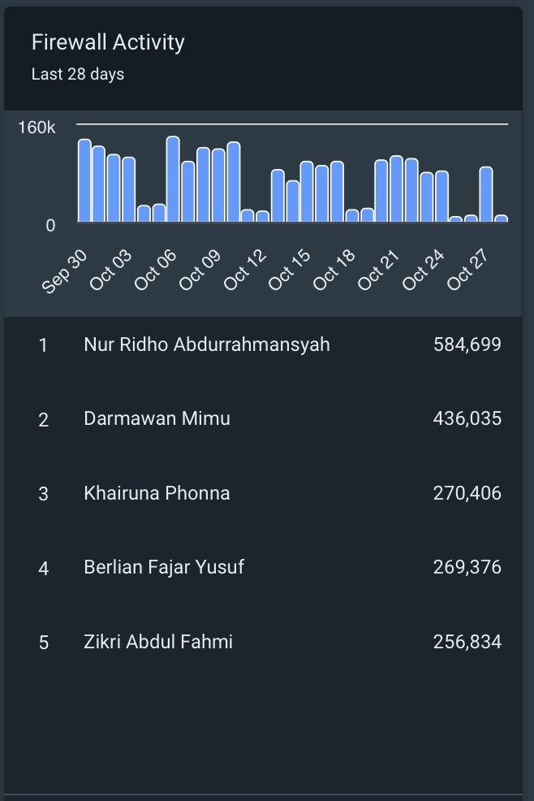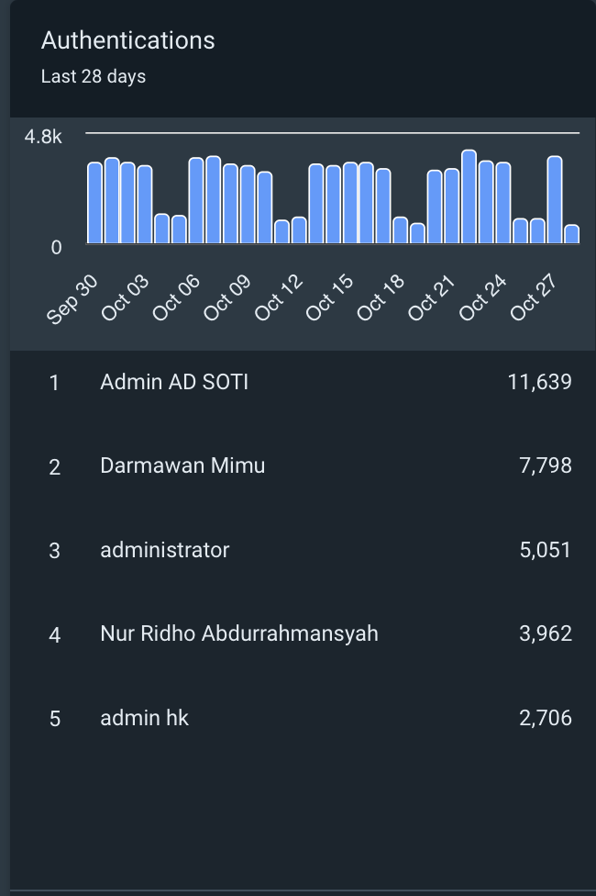
Kedua grafik ini memberikan gambaran tentang keamanan jaringan selama 28 hari terakhir. Aktivitas firewall menunjukkan fluktuasi yang signifikan terutama di sekitar tanggal 06 Oktober yang memerlukan pemantauan dan analisis lebih lanjut. Sementara itu, autentikasi grafik menunjukkan tren jumlah otentikasi selama 28 hari terakhir. Terdapat lonjakan Autentikasi yang signifikan pada 07 Oktober.

Ingress Locations
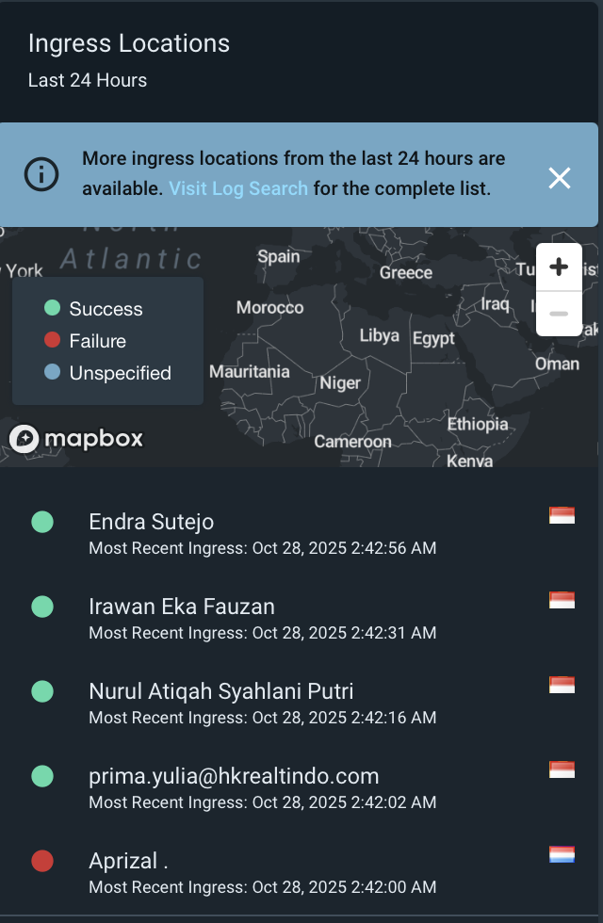
Ingress Location tersebut memberitahukan aktivitas login ke dalam sistem dalam 24 jam terakhir, berasal dari negara apa dan status login tersebut apakah berhasil (ditandai dengan warna hijau), gagal (ditandai dengan warna merah), dan belum ditentukan (ditandai dengan warna biru).

Total Alert
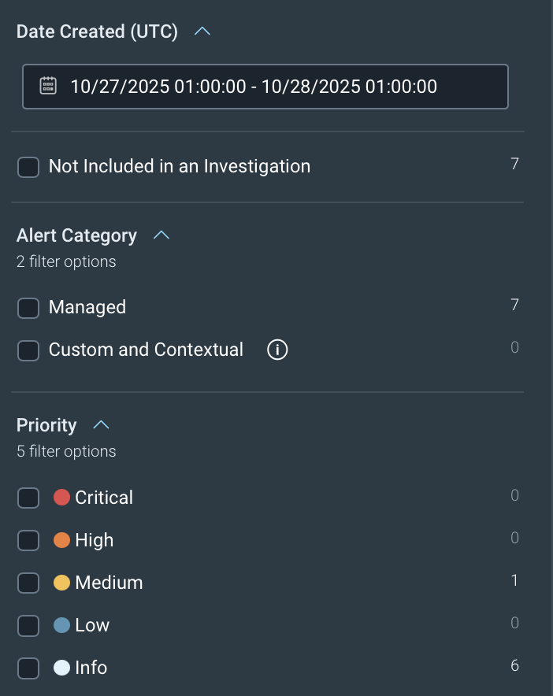
Severity | Count
Critical | 0
High | 0
Medium | 1
Low | 0
Info | 6

Notes: Penarikan data Alerts Rapid7 diambil pada pukul 01.00 – 01.00 dengan alasan perbedaan konfigurasi waktu yang diterapkan pada tools Rapid7 (UTC) dan Indonesia(GMT+7).

Alert Analytic

Suspicious Process - Malicious Hash On Asset
Alert Name | Suspicious Process - Malicious Hash On Asset
Severity | Medium
Time Detection | 27 Oktober 2025, 07:37:09 (UTC)  27 Oktober 2025, 14:37:09 (GMT+7)
Description | Process Behavior – Suspicious Process - Malicious Hash On Asset mengacu pada deteksi aktivitas proses mencurigakan di mana sebuah file yang dijalankan pada aset memiliki hash yang cocok dengan indikator malware yang telah diketahui. Hal ini dapat menunjukkan adanya upaya eksekusi kode berbahaya di sistem, yang berpotensi menjadi bagian dari serangan siber atau infeksi malware yang lebih luas
Hostname | DESKTOP-9J0BPJ8
Username | ENG_DIV
Process Name | gSteelCal.exe
Exe path | D:\\F_My Self\\Software\\gSteelCal\\gSteelCal.exe
Command Line | \"D:\\F_My Self\\Software\\gSteelCal\\gSteelCal.exe\"
Exe File Owner | DESKTOP-9J0BPJ8\\ENG_DIV
Hashes | MD5:  ee30f649186ae76fdef3c0ad1a0220a2  SHA256:  f4ac0dc215a31ee48c561b9341b50ea0e635c48b0dc383016cab010777e3dd7b  SHA1:  79850b4519060db407bcea458b09f2d2624adf43
Source Reputation | Malware  VirusTotal - File - f4ac0dc215a31ee48c561b9341b50ea0e635c48b0dc383016cab010777e3dd7b
Recommendations | 1. Gunakan autentikasi 2FA untuk menambah lapisan keamanan  2. Memastikan perangkat lunak dan system selalu diperbarui untuk  mengurangi kerentanannya  3. Menerapkan kebijakan kuat untuk kata sandi dan Batasan  percobaan login  4. Melakukan audit dan Penetration Testing secara berkala untuk  mengevaluasi celah keamanan

Suspicious Authentication - DataCamp Limited
Alert Name | Suspicious Authentication - DataCamp Limited
Severity | INFO
Time Detection | 27 Oktober 2025, 02:14:11 (UTC)  27 Oktober 2025, 09:14:11 (GMT+7)
Description | Alert ini mendeteksi adanya autentikasi yang berhasil dengan  menggunakan VPN. Deteksi ini digunakan untuk mengawasi  aktivitas yang tidak biasa yang mungkin menunjukkan  penyalahgunaan kredensial atau akses yang tidak sah.
User | Muhammad Imi
Email | muhammad.imi@hutamakarya.com
Resul | Success
Source IP | 212.97.69.35 (Kazakhstan)
Source Reputation | 0/95 security vendor flagged this IP address as malicious  Source: VirusTotal - IP address - 212.97.69.35
Recommendations | 1. Validasi aktivitas dari user tersebut, apakah legitimate  atau tidak.  2. Kunci akun yang terdampak  Security Operation Center Defend IT360  3. Reset Password  4. Blokir akses VPN yang tidak digunakan  5. Pastikan MFA diaktifkan dan diterapkan untuk semua  pengguna  6. Berikan edukasi pengguna

User Behavior - Account Password Reset - (Others)
Alert Name | User Behavior - Account Password Reset - (Others)
Severity | INFO
Time Detection | 27 Oktober 2025, 03:29:44 (UTC)  27 Oktober 2025, 10:29:44 (GMT+7)
Description | User Behavior – Account Passwor Reset – (Others) mengacu  pada deteksi aktivitas mencurigakan di mana seseorang  mencoba mereset kata sandi akun, yang bisa menunjukkan  upaya penyusupan atau percakapan ilegal untuk mengakses  akun pengguna.
Source User | Zikri Abdul Fahmi
Target User | Ivan Hermawan
Action | PASSWORD_RESET
Computer Name | SERVHK-AD2.hutamakarya.co
OS Version | Microsoft Windows Server 2019 Standard
Recommendations | 1. Verifikasi Identitas  2. Pemberitahuan Pengguna jika reset passwor terjadi  3. Penggunaan Otentikasi Dua Faktor (2FA)  4. Membatasi Akses Reset Kata Sandi  5. Audit dan Tinjau Aktivitas Pengguna

User Behavior - Account Password Reset - (Others)
Alert Name | User Behavior - Account Password Reset - (Others)
Severity | INFO
Time Detection | 27 Oktober 2025, 03:29:44 (UTC)  27 Oktober 2025, 10:29:44 (GMT+7)
Description | User Behavior – Account Passwor Reset – (Others) mengacu  pada deteksi aktivitas mencurigakan di mana seseorang  mencoba mereset kata sandi akun, yang bisa menunjukkan  upaya penyusupan atau percakapan ilegal untuk mengakses  akun pengguna.
Source User | Khairuna.ponna
Target User | Alra.fakhira
Action | PASSWORD_RESET
Computer Name | SERVHK-AD2.hutamakarya.co
OS Version | Microsoft Windows Server 2019 Standard
Recommendations | 1. Verifikasi Identitas  2. Pemberitahuan Pengguna jika reset passwor terjadi  3. Penggunaan Otentikasi Dua Faktor (2FA)  4. Membatasi Akses Reset Kata Sandi  5. Audit dan Tinjau Aktivitas Pengguna

Non-Approved Application - File Transfer Tools
Alert Name | Non-Approved Application - File Transfer Tools
Severity | INFO
Time Detection | 27 Oktober 2025, 08:33:13 (UTC)  27 Oktober 2025, 15:33:13 (GMT+7)
Description | ini merujuk pada penggunaan perangkat lunak atau alat transfer  file yang tidak sah atau tidak disetujui untuk mentransfer file  dalam jaringan atau sistem. Alat ini mungkin tidak memenuhi  standar keamanan atau kepatuhan yang ditetapkan oleh  organisasi, yang dapat menimbulkan risiko terhadap data dan  sistem yang ada
Hostname | KS190078-Hendra
Username | KS190078-HENDRA
File Owner | KS190078-HENDRA\\Hendra Satrya
File Name | Filezilla.exe
Command Line | \"C:\\Program Files\\FileZilla FTP Client\\filezilla.exe\"
More Information | 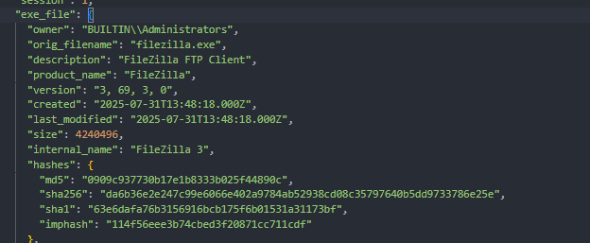
Recommendations | 1. Membuat kebijakan yang jelas mengenai alat transfer file  2. Menyediakan alternatif yang aman seperti SFTP, FTPS  3. Menerapkan kontrol akses

Non-Approved Application - File Transfer Tools
Alert Name | Non-Approved Application - File Transfer Tools
Severity | INFO
Time Detection | 27 Oktober 2025, 08:26:13 (UTC)  27 Oktober 2025, 15:26:13 (GMT+7)
Description | ini merujuk pada penggunaan perangkat lunak atau alat transfer  file yang tidak sah atau tidak disetujui untuk mentransfer file  dalam jaringan atau sistem. Alat ini mungkin tidak memenuhi  standar keamanan atau kepatuhan yang ditetapkan oleh  organisasi, yang dapat menimbulkan risiko terhadap data dan  sistem yang ada
Hostname | 25914339-Nurindra
Username | 25914339-NURIND
File Owner | 25914339-NURIND\\Nurindra Notarianto
File Name | Filezilla.exe
Command Line | \"C:\\Program Files\\FileZilla FTP Client\\filezilla.exe\"
More Information | 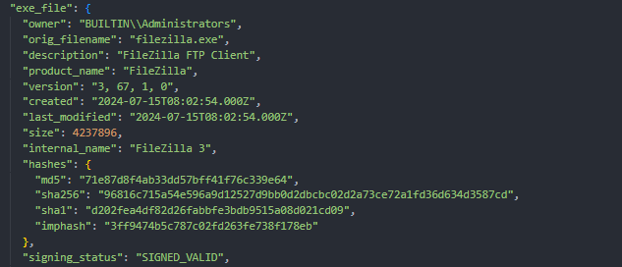
Recommendations | 1. Membuat kebijakan yang jelas mengenai alat transfer file  2. Menyediakan alternatif yang aman seperti SFTP, FTPS  3. Menerapkan kontrol akses

Non-Approved Application - File Transfer Tools
Alert Name | Non-Approved Application - File Transfer Tools
Severity | INFO
Time Detection | 27 Oktober 2025, 08:26:13 (UTC)  27 Oktober 2025, 15:26:13 (GMT+7)
Description | User Behavior – Account Passwor Reset – (Others) mengacu  pada deteksi aktivitas mencurigakan di mana seseorang  mencoba mereset kata sandi akun, yang bisa menunjukkan  upaya penyusupan atau percakapan ilegal untuk mengakses  akun pengguna.
Hostname | 21964137-ZainM
Username | 21964137-ZAINM
File Owner | 21964137-ZAINM\\Zain Maulana Azmi
File Name | Putty.exe
Command Line | \"C:\\Users\\SIT\\AppData\\Local\\Google\\Cloud SDK\\google-cloud-sdk\\bin\\sdk\\putty.exe\" -t -i
More Information | 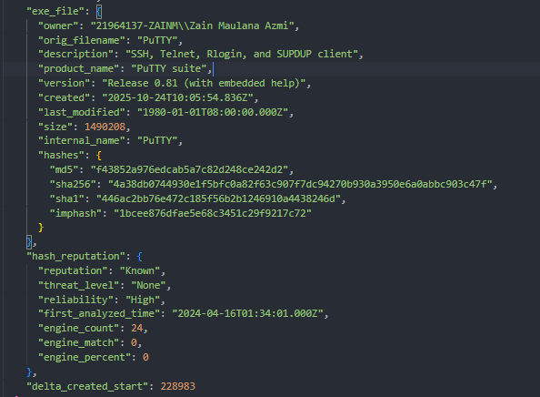
Recommendations | 1. Membuat kebijakan yang jelas mengenai alat transfer file  2. Menyediakan alternatif yang aman seperti SFTP, FTPS  3. Menerapkan kontrol akses

